UNIVERSITÄT
BAYREUTH
Seminar „Übungen im Vortragen – PC“

Die Cryo-Fixierung
(Präparationsmethode)
Lisa Schlegel, WS 09/10
Gliederung
1 Transmissionselektronen-Mikroskopie 1
2 Die Cryo-Fixierung 2
2.1 Präparationsmethode 2
2.2 Ablauf 3
3 Anwendungen 5

Einstieg: Viele kennen die Sendungen "Wohnen nach Wunsch" oder "Einsatz in 4 Wänden". In ihnen werden täglich hunderte Eimer Farbe verbraucht. Diese müssen natürlich auch irgendwo hergestellt werden. Und um die vielen verschiedenen Farben mit ihren entsprechenden Eigenschaften herstellen zu können, muss man wissen aus welchen Komponenten die Farben bestehen und wie diese Bestandteile in der Flüssigkeit vorliegen. Dazu kann man zum Beispiel weiße Farbe zuerst unter dem Licht-Mikroskop betrachten, doch hier stellt man fest, dass man nicht wirklich etwas erkennen kann. Es sind also andere Mikroskope notwendig, wie zum Beispiel das Transmissionselektronen-Mikroskop.

Transmissionselektronen-Mikroskopie
Im Elektronen-Mikroskop wird anstelle von Licht, Elektronen zur Abbildung verwendet. Man unterscheidet zwei Grundtypen der Elektronen-Mikroskopie: Einmal die Transmissionselektronen-Mikroskopie (TEM), durch welche ein Durchlicht-Elektronenbild erzeugt wird und zum anderen die Rasterfeldelektronen-Mikroskopie (REM), durch die man ein dreidimensionales und plastisches Bild von Oberflächen erhält. Bei beiden Typen wird vor der Betrachtung der Probe das Wasser oder das Lösemittel entzogen. Der für die Mikroskopie benötigte Elektronenstrahl entsteht mit Hilfe einer Haarnadel-Kathode (aus Wolframdraht), die im glühenden Zustand Elektronen erzeugt. Um Wechselwirkungen zwischen reaktiver Gase und dem aufgeheizten Elektronenemitter zu verhindern, wird im TEM ein Vakuum erzeugt. Ansonsten würde der Wolframfaden durchbrennen. Die Elektronen werden durch einen Wehnelt-Zylinder gebündelt und in Richtung Anode beschleunigt. Danach tritt der Elektronenstrahl durch eine Bohrung an der Anode aus. Die Lenkung des Elektronenstrahls erfolgt mit Hilfe inhomogener magnetsicher Felder, den Linsen, welche aus Strom durchflossenen Spulen zusammengesetzt sind. Als erstes wird der Strahl durch einen Kondensor gebündelt. Der Strahl tritt dann durch das Objekt hindurch, an dem er partiell abgelenkt wird. Der Grad der Ablenkung hängt von der Elektronendichte der Atome im Präparat ab. Nach Durchtritt des Elektronenstrahls durch das Objekt werden die gestreuten Elektronen von einem Objektiv gesammelt. Dadurch entsteht ein Zwischenbild das anschließend durch ein weiteres Linsensystem (Projektiv) nachvergrößert wird. Das dabei entstehende Bild wird auf einem fluoreszierenden Schirm sichtbar gemacht oder auf photographischem Film dokumentiert.

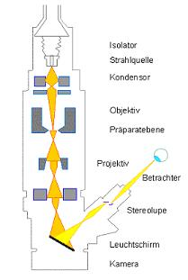
Abb. 1: Skizze TEM [5]
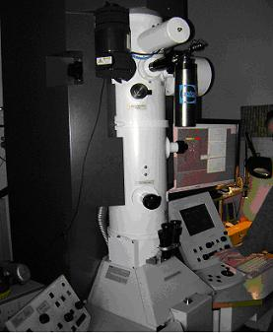
Abb. 2: TEM

Betrachtet man eine Farbprobe unter dem TEM erkennt man nun kugelförmige Partikel die man als Latex-Moleküle identifizieren kann (Diese Latex-Teilchen sind Bestandteil der Farbe, sie dienen als Bindemittel der Pigmente). Es ist jedoch nicht möglich die Struktur der Partikel zu erkennen. Man kann nicht sagen, ob sie aus einem Molekül oder mehreren verknüpften Molekülen bestehen. Weiter ist nicht erkennbar, wie die Moleküle in der Probe verteilt sind, da man durch den Entzug des Wassers den nativen Zustand der Probe zerstört hat. Durch das Bild der Transmissionselektronen-Mikroskopie ist erkennbar, dass die Farbe kugelförmige Moleküle enthält. Man kann aber nur Vermutungen anstellen, wie diese aussehen und wie sie in der Farbe verteilt vorkommen. Es ist aber keine Momentaufnahme der Farbe möglich. Somit kann man nicht sagen, wie weit die Moleküle voneinander entfernt vorliegen und ob diese einzeln oder mehrere Moleküle verbunden sind. Um weitere Informationen über das Molekül zu erhalten ist eine Methode nötig, bei der man die Probe ohne Wasser oder nach Lösemittel-Entzug untersuchen kann.

Die Cryo-Fixierung
Es gibt eine spezielle Präparationsmethode, die es ermöglicht, Proben ohne Wasser- oder Lösemittel-Entzug zu untersuchen, die Cryo-Fixierung.

Präparationsmethode
Die Cryo-Fixierung ist eine spezielle Präparationsmethode bei der man eine Probe in einem Cryo-Medium (zum Beispiel flüssiges Propan oder Ethan auf der Temperatur von flüssigem Stickstoff) einfriert. Es wird nicht versucht, die Feuchtigkeit in der Probe zu beseitigen, sondern diese in ihrem nativen Zustand vakuumtauglich zu fixieren. Mit der Cryo-Fixierung kann man die zu untersuchenden Proben so zu fixieren, dass keine strukturellen Veränderungen stattfinden, indem man die flüssigen Komponenten in eine Festkörperstruktur umwandelt. Idealerweise sollten die verschiedenen Moleküle nach dem Einfrieren ein gleiches Verteilungsmuster aufweisen, wie im ungefrorenen Ausgangszustand. Um dies zu schaffen muss die Probe so eingefroren werden, dass keine Gefrierartefakte entstehen können, da die Ausbildung von Eiskristallen die Anordnung der Moleküle und deren Feinstrukturen zerstören würde. Dieser Zustand des Wassers oder des Lösungsmittels wird als amorph und das dabei eingefrorene Wasser als verifiziertes (glasartiges) Wasser bezeichnet.

Ablauf
Wie oben vorgestellt, handelt es sich bei der Cryo–Fixierung um eine spezielle Präparationsmethode der TEM. Diese Fixierung läuft nach folgenden Arbeitsschritten ab:
  - Abkühlen des Mikroskops, des Probe-Halters und der Cryo-Box durch befüllen mit flüssigen Stickstoff.
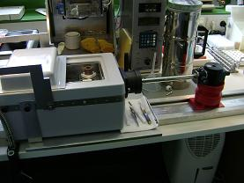
Abb. 3: Cryo-Box
  - Wenn der Probe-Halter auf ca. -150° abgekühlt ist, wird er in die Cryo-Box eingeführt.

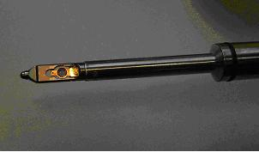
Abb. 4: Probe-Halter
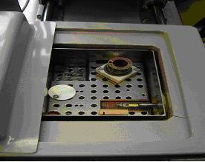
Abb. 5: Probe-Halter in Box

  - Dort wird erneut gewartet bis die gesamte Apparatur -150°C erreicht hat.
  - Nun wird auf ein Grid (entspricht einem Objekt-Träger des Licht-Mikroskops) die Farbprobe aufgetragen.
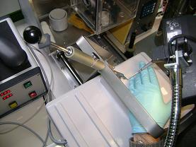
Abb. 6: Auftragen der Probe
  - Nach dem Auftragen der Probe wird die Pinzette samt Grid in einer Halterung fixiert die dann in der Cryo-Box in Propan getaucht wird.
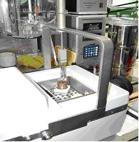
Abb. 7: Fixierung auf dem Grid
  - Anschließend legt man das Grid in die Vorrichtung des Probe-Halters, wo die Probe erneut samt Probe-Halter in der Cryo-Box auf -150°C abgekühlt wird.
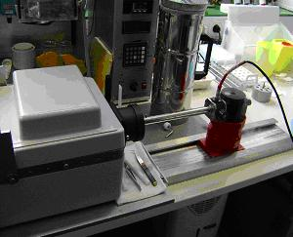
Abb. 8: Cryo-Box geschlossen
  - Letztendlich wird die Probe mit Hilfe einer Schutzhülle (um Eiskristall-Bildung zu vermeiden) zum TEM transportiert und dann in das Mikroskop eingespannt.
Mit diesem Verfahren ist nun zu erkennen, dass es sich um einzelne Teilchen handelt und um keinen Teilchen-Verband. Weiter befinden sich in der Probe keine kugelförmige Partikel, sondern Moleküle an denen Ketten sitzen. In der Cryo-Aufnahme sieht man, dass es sich um einzelne Moleküle handelt die in der Lösung verteilt vorliegen und nicht aneinander kleben oder Ansammlungen bilden. Während bei der einer TEM-Aufnahme nur kugelförmige Moleküle zu erkennen waren, sieht man nun die geknäuelten Polymere von denen strahlenförmig Polymer-Ketten abgehen. Die flüssige Komponente als Struktur erhaltendes Element spielt also eine wichtige Rolle in der Wandfarbe, um die Ausgangsfrage beantworten zu können. Weiter führen die Ketten dazu, dass die Latex-Teilchen negative Oberflächen-Ladungen aufweisen und so ein Potential durch positive Gegen-Ionen um die Teilchen aufgebaut wird. Dadurch stoßen sich die Moleküle gegenseitig ab. Nun kann die Struktur und die Verteilung der Moleküle genau erkannt werden.
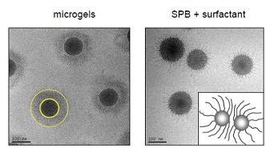
Abb. 9: Latex-Molekül [7]

Anwendungen
Die Cryo-Fixierung findet in der heutigen Zeit nicht nur in der Forschung ihre Anwendung, sondern auch zur Bestimmung des Wasser-Gehalts in porösen Baustoffen. Die Feuchtigkeit in den Mauern vieler Gebäude kann sehr große Schäden anrichten. Den Transport-Prozessen im Porensystem des Baustoffs kommt dabei eine große Bedeutung zu. Mit Hilfe der Cryo-Mikroskopie kann das kapillar transportierte Wasser direkt sichtbar gemacht werden. Weiter sind biologische Präparate aufgrund des hohen Wasser-Gehaltes (> 90%) in ihrem nativen Zustand besonders schwer zu fixieren. Häufig verlieren sie Ihre Form, da gerade das Wasser als Struktur erhaltendes Element eine wichtige Rolle spielt. Des Weiteren erweist sich die Methode sehr effektiv bei der Verhinderung von Paraffin-Kristallen in Diesel. Ein Problem des Diesel-Kraftstoffes ist das Auskristallisieren von Paraffin im Winter bei tiefen Temperaturen. Dieses Phänomen soll durch den Einsatz von Additiven verhindert werden. Um die Wirksamkeit verschiedener Additive zu testen, wurden Dieselproben definiert bis auf ca. -25°C abgekühlt, der entstandene Paraffin-Bodensatz abgefiltert und anschließend im Cryo-REM untersucht.
Zusammenfassung. Im Gegensatz zur Untersuchung mit dem normalen TEM ermöglicht die Cryo-Präparationsmethode einen tieferen Einblick über die Verteilung und Strukturen von Mehrkomponenten-Systemen. Man hat die Möglichkeit Systeme die einen hohen Flüssigkeitsanteil haben unter dem Mikroskop zu betrachten, wie sie in der Natur vorhanden sind. Weiter kann man bei der Methode das Wasser oder Lösemittel so fixieren, dass keine Strukturen zerstört werden, sondern das Wasser des Präparates wie ein glasartiger Körper wirkt. Somit hat man keine Struktur-Änderungen und kann die Probe im nativen Zustand fixieren und Aussagen über die Verteilung und Anordnung der einzelnen Komponenten wie so in ihrem natürlichen Zustand vorliegen machen.
Abschluss: fehlt.
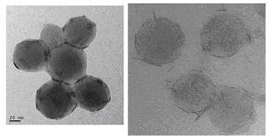
Abb. 10: Vergleich: links TEM-Aufnahme; rechts: Cryo-TEM von … [6]
Quellen:
- http://www.mpa-bremen.de/abt3/cryo.php; (online: 16.3.10) (Quelle verschollen; 30.07.2020)
- http://elmilab.com/mikroskopie/index_mikroskopie.htm; (online: 16.3.10)
- http://de.wikipedia.org/wiki/Transmissionselektronenmikroskop; (online: 16.3.10)
- http://www.biologie.uni-regensburg.de/Mikrobio/Thomm/Lehre/EM_2.pdf; (online: 16.3.10) (Quelle verschollen; 30.07.2020)
- http://www1.biologie.uni-hamburg.de/b-online/d03/03e.htm; (online: 15.03.11) (Quelle verschollen; 30.07.2020)
Dieses Bild ist durch Botanik online - Die Internetlehre - The INTERNET HYPERTEXTBOOK urheberrechtlich geschützt. Jede Verwertung außerhalb der engen Grenzen des Urheberrechtsgesetzes ohne Zustimmung des Rechteinhabers ist unzulässig. Das gilt insbesondere für Vervielfältigungen, Übersetzungen und die Einspeicherung und Verarbeitung in Datenverarbeitungssystemen zwecks kommerzieller Nutzung. Bei Kopien für nichtkommerzielle Zwecke ist diese Copyright-Notiz der Kopie anzufügen.
- Lehrstuhl PC I, Universität Bayreuth, 2010.
- Tsarkova, L.; persönliche Mitteilung, Universität Bayreuth, LS PC I, 2010.

